HZZK-805发电机
转子交流阻抗测试仪

使用手册

武汉市合众电气设备制造有限公司
尊敬的顾客
感谢您使用本公司的产品。在您初次使用设备前，请您详细地阅读本使用说明书，将可帮助您熟练地使用我公司设备。
我们的宗旨是不断地改进和完善公司的产品，因此您所使用的设备可能与使用说明书有少许的差别。如果有改动的话，我们会用附页方式告知，敬请谅解！您有不清楚之处，请与公司售后服务部联络，我们定会满足您的要求。

由于试验设备均有可能带电压，您在插拔测试线、电源插座时，会产生电火花，小心电击，避免触电危险，注意人身安全！

- 慎重保证
本公司生产的产品，在发货之日起三个月内，如产品出现缺陷，实行包换。三年内如产品出现缺陷，实行免费维修。三年以上如产品出现缺陷，实行有偿终身维修。如有合同约定的除外。
- 安全要求
请阅读下列安全注意事项，以免人身伤害，并防止本产品或与其相连接的任何其它产品受到损坏。为了避免可能发生的危险，本产品只可在规定的范围内使用。
只有合格的技术人员才可执行维修。
—防止火灾或人身伤害
使用适当的电源线。只可使用本产品专用、并且符合本产品规格的电源线。
正确地连接和断开。当设备连线处联机状态时，请勿随意连接或断开测试导线。
产品接地。本产品除通过电源线接地导线接地外，产品外壳的接地柱必须接地。为了防止电击，接地导体必须与地面相连。在与本产品做联机试验前，应确保本产品已正确接地。
注意所有终端的额定值。为了防止火灾或电击危险，请注意本产品的所有额定值和标记。在对本产品进行连接之前，请阅读本产品使用说明书，以便进一步了解有关额定值的信息。
请勿在无产品盖板时操作。如盖板或面板已卸下，请勿操作本产品。
使用适当的保险丝。只可使用符合本产品规定类型和额定值的保险丝。
避免接触裸露电路和带电金属。产品有电时，请勿触摸裸露的接点和部位。
在有可疑的故障时，请勿操作。如怀疑本产品有损坏，请本公司维修人员进行检查，切勿继续操作。
请勿在潮湿环境下操作。
请勿在易爆环境中操作。
保持产品表面清洁和干燥。

－安全术语
警告：警告字句指出可能造成人身伤亡的状况或做法。

目 录
一、概 述 4
二、性能指标 4
三、面板介绍 4
四、试验接线图 6
五、操作说明 6
六、维护保养 12
七、仪器成套性 12

一、概述
发电机转子阻抗测试仪是判断发电机转子绕组有无匝间短路的专用仪器，可以全自动、手动（单向或双向）测量转子绕组的电压、电流、阻抗、功率、相位角等参数。本仪器具有以下功能与特点：
1、旋转鼠标，操作更方便。
2、可选择快速的自动测量和任意的手动选择测量两种方式。
3、大屏幕中文菜单界面，实时显示测试数据和曲线。
4、存储数据、自带微型打印机，实时快速打印测试数据和特性曲线。
5、根据试验参数自动调整保护动作值，确保设备安全。
6、可兼做单相变压器的空载、短路试验和电压（流）互感器、消弧线圈的伏安特性试验。

二、性能指标
1、交流阻抗：0～99.9Ω 0.2级
2、交流电压：0～600V 0.2级
3、交流电流：0～120A 0.2级
4、有功功率：0～72KW 0.5级
5、频 率：45～75Hz 0.2级
6、工作电源：AC 220V±10％ 50Hz
7、体 积：415×225×200mm
8、重 量：5kg

三、面板介绍
发电机转子交流阻抗测试仪面板如下
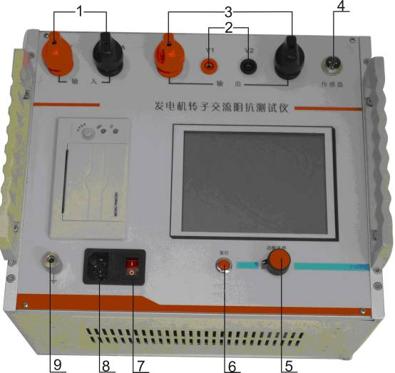
图1 阻抗测试仪面板
1、输入端：接调压器的输出端0～600V。
2、测试回路电压测量端钮，量程0～600V。
3、测试回路电流测量端钮，量程0～120A。
4、程调序试用接口：厂家升级用。
5、旋转鼠标按键：用来实现各项功能的操作和参数的设置 。
修改数据时，鼠标有两种操作模式：
鼠标“右旋”后，再确认，为不断增加数值；
鼠标“左旋”后，再确认，为不断减小数值；
6、复位键
7、电源开关：主机AC220V
8、电源插座：主机AC220V
9、安全接地端。

四、试验接线图
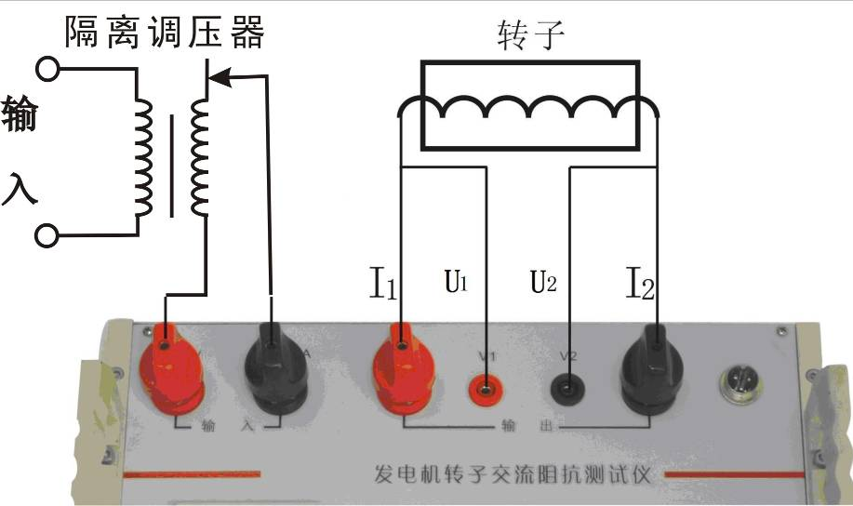
图2 交流阻抗试验接线图

五、操作说明
首先将调压器旋至零位，按照图2所示接线，检查接线无误后，接通工作电源开关，屏幕显示主画面。
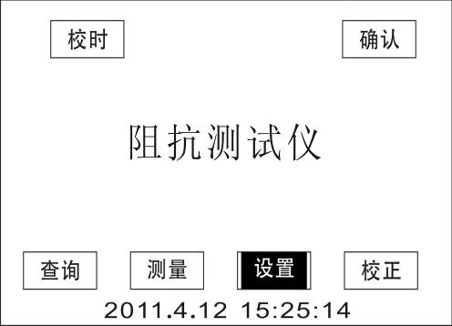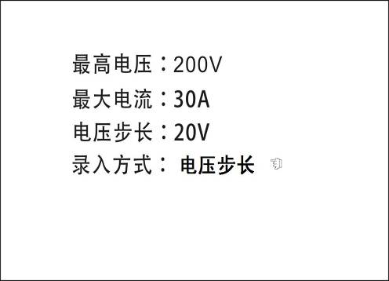
图3 开机主画面 图4 设置参数
1、菜单设置
进入设置栏目，在图4 设置菜单中。
最高电压―其设定值为默认的过压保护动作值；试验中要测试的电压的最大值必须小于该值，范围为0～600V，调整间隔为5V。
最大电流―其设定值为默认的过流保护动作值；试验中要测试的电流的最大值必须小于该值，范围为0～120A，调整间隔为5A。
电压步长―在进行电压数据自动采集时，每采样点之间的电压间隔大小。
电压步长的取值范围为5～50V，调整间隔为5V。
录入方式—选电压步长属于自动按步长值记录、
选自选电压属于手动人工确定记录；
注意：每次测试仪器最多能采样50个点，当最大电压与电压步长之比大于50时，仪器将判断参数设置无效。
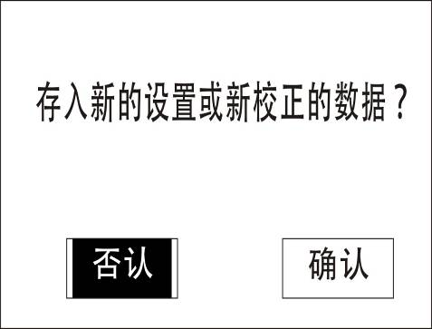
图5 设置菜单 图6 保存设置
2、开始测量
（1）自动测量模式
电压步长方式
以选择图5电压步长20V为例，说明操作过程：
在转子静止的条件下，使转子承受的电压从0V，逐渐加压,到电压为200V时，仪器自动记录相关电压点的数据。
测量过程如图7所示，在图7界面下旋转鼠标，出现图8界面。
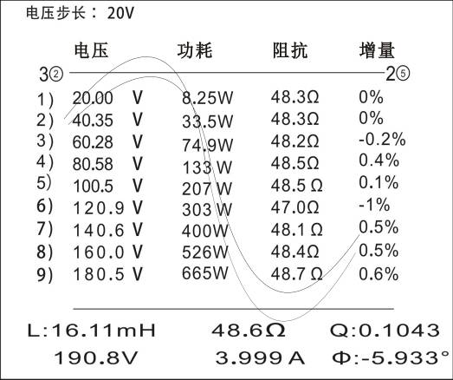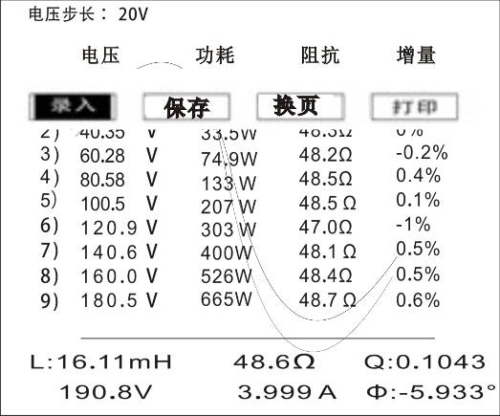
图7 测试数据 图8 数据处理
录入：就是选择手动方式记录数据；
保存：如选中，出现图9界面；
换页：由于仪器记录的数据有电压、功耗、阻抗、增量、电抗、串联电阻、电流、相位差，而液晶屏只能显示其中的任意4列，如要看其余数据，选中换页就可以看到，如图9、图10：
打印：打印显示界面下的内容。
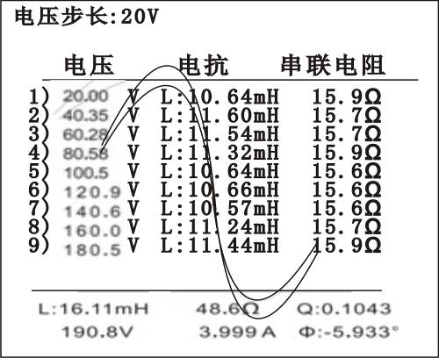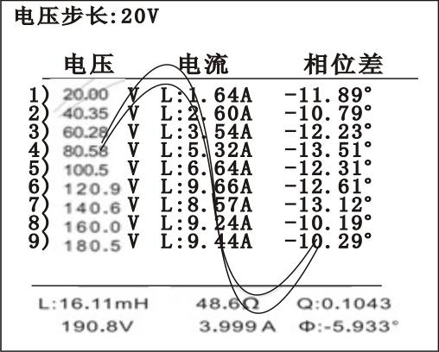
图9 换页显示1 图10 换页显示2
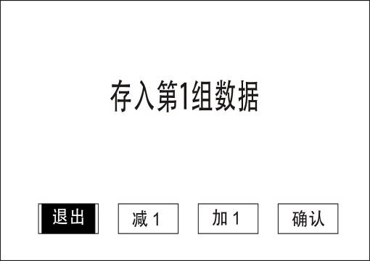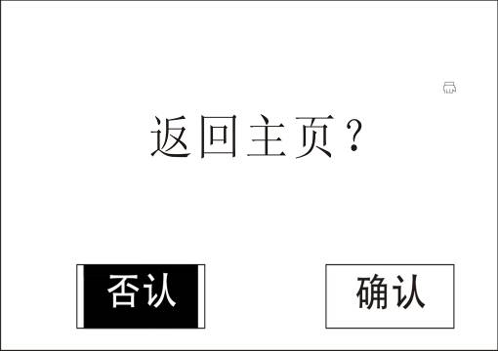
图11 保存测试数据 图12 返回主页
在图11界面下，如选中退出，出现图12画面；图12界面下选中否认，出现图13界面，选中确认，就退至开机界面。
减1和加1：通过加减把数据存入想存的组里；
确认；选择好组后，确认存入。
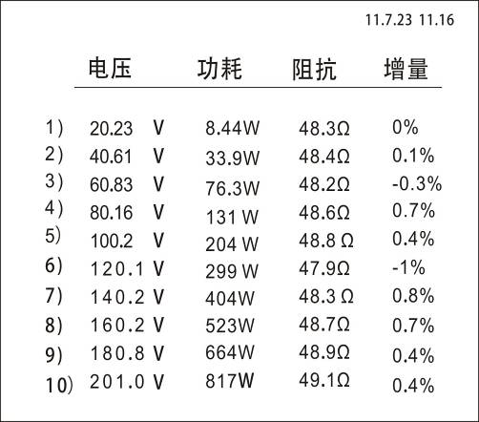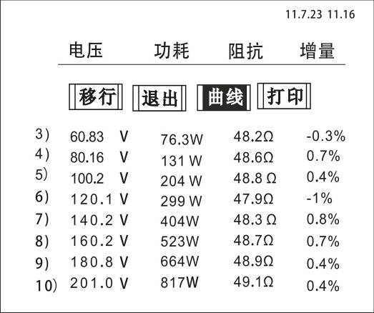
图13 显示结果界面 图14 结果界面下的子菜单
在图13界面下旋转鼠标，出现图14界面；
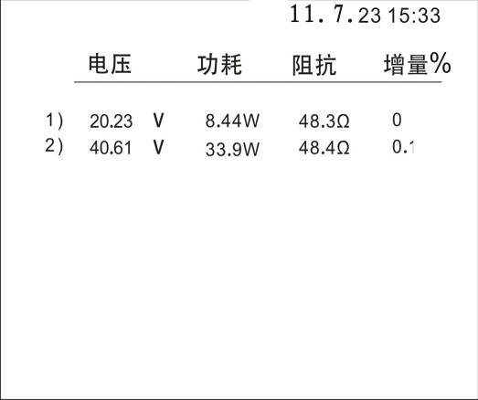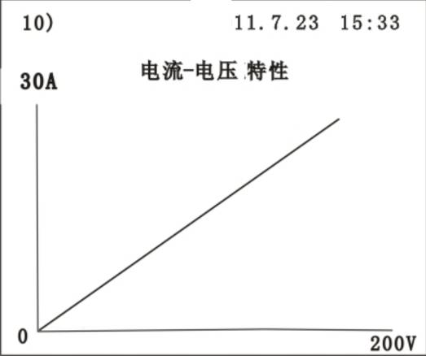
图15 移行后的界面 图16 曲线界面
移行：如记录的数据较多，屏幕显示不了，可通过移行来查看显示不了的数据，如图15；
退出：如选中退出，出现图11界面；
曲线：可显示功耗-电压、阻抗-电压、电抗-电压、电流-电压的曲线，图16为电流-电压曲线；
打印：打印显示界面。
（2）手动测量模式
在设置菜单中，将录入方式设为自选电压，如图17：
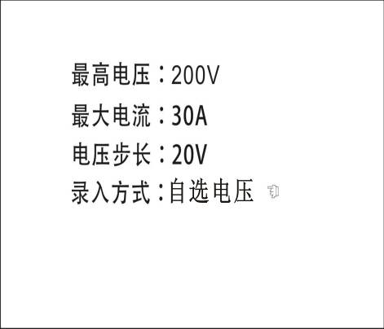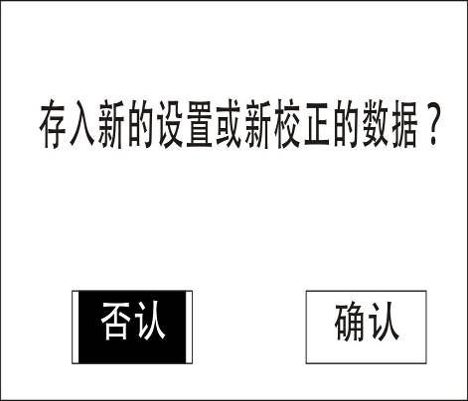
图17 设置菜单三 图18 保存设置
在图18的画面下选中确认保存。回到开机画面，选择测量，进入测量画面，如图19：
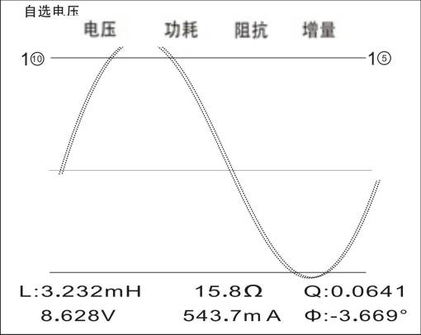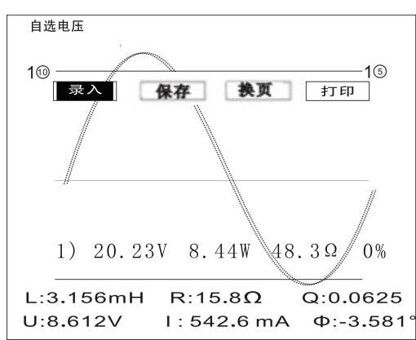
图19 手动测试 测量界面 图20 手动测试下录入数据
此时如果想记录数据，旋转鼠标，选中录入，垂直按下鼠标，仪器将记录此时的数据，也就是第一条记录，如图20；
记录后面的数据同以上操作。记录完后如果想保存，上文都有详细说明，这里不再赘述。
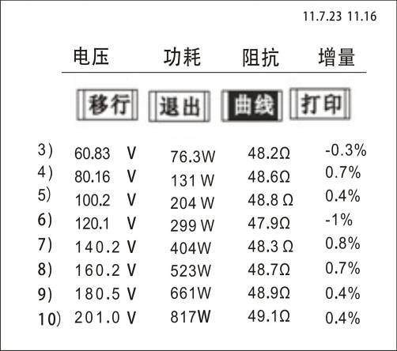
图21 测试结果 图22 测试结果下的子菜单
3、查询历史数据
在开机画面下选中查询，出现图23画面：
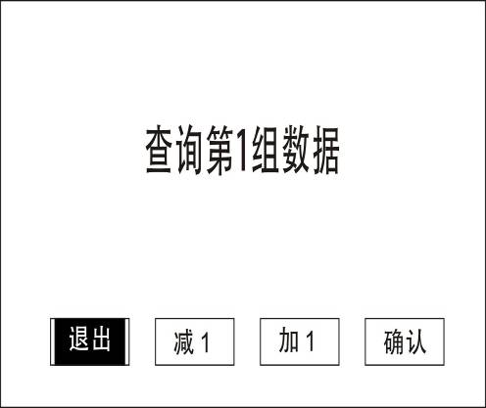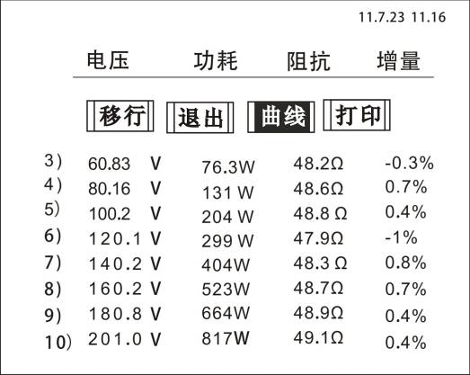
图23 查询历史数据 图24 查询界面下的子菜单
退出，选中后将退至开机画面；
减1，如果只存了4组数据，此时选中减1，将显示“查询第3组记录”；
加1，选中后将显示“查询第1组记录”
确认，选中后进入记录数据。
进入该组数据后，右旋鼠标，屏幕上方将显示4个子菜单，分别为移行、退出、曲线、打印，说明书第6页已有介绍，这里不再赘述。
4、修改时钟
仪器内部含有时钟电路，供试验时记录时间。
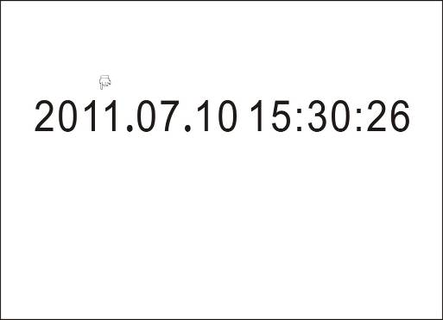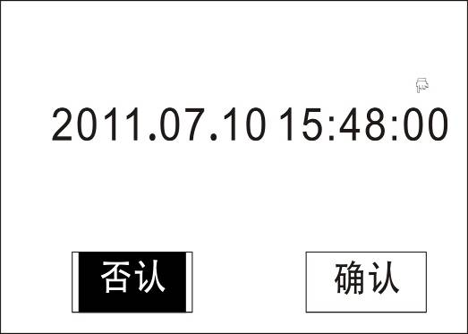
图25 修改时钟 图26 保存时钟设置
手形光标选中后，右旋增加，左旋减小，调好后垂直按下鼠标，表示确定年份；手形光标将自动指向月份，通过左旋或右旋鼠标调整月份，以此类推，当把秒调整好后，垂直按下鼠标，将出现图的画面，选中确认保存。

六、维护保养
1、平时仪器应放置于干燥、通风的地方，防止因受潮而损坏内部元件。
2、仪器搬运和安放过程中应小心谨慎，避免剧烈震动和摔落。
3、正常情况下不允许打开机箱，插拔内部机件，以免造成不必要损失。
4、本产品保修期为一年，终身维修。一年内若发生质量问题，由我公司负责免费修理或更换。

七、仪器成套性
1、仪器主机 1台
2、测试线（120A红色、黑色） 1套
3、输入线（接调压器用） 2根
4、电源线（AC 220V） 1根
5、接地线 1根
6、保险管2A 5只
7、合格证 1份
8、说明书 1份

武汉市合众电气设备制造有限公司
地址：武汉市盘龙经济开发区佳海
都市工业城K48
网站：http:www.hzdq.com
电话：027-83862320 61895585
传真：027-83862317

